Élő Népművészet Országos Népművészeti Kiállítás 2020
Észak-Magyarország és Felvidék

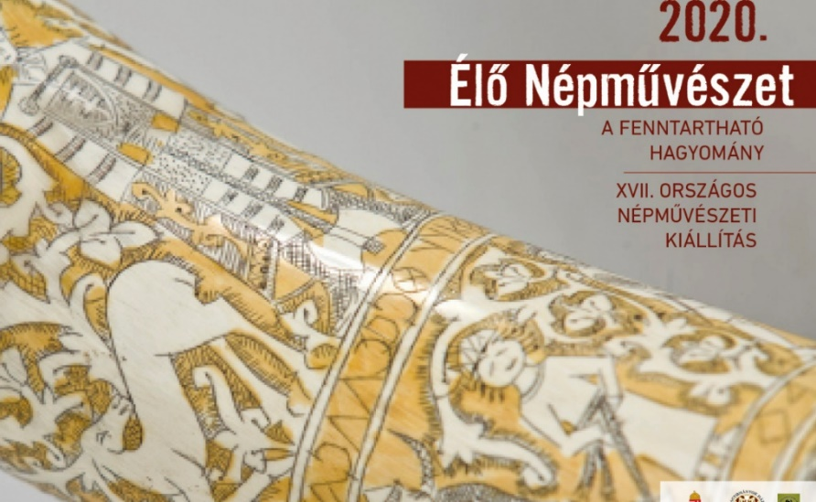
Az Emberi Erőforrás Minisztériuma, a Hagyományok Háza és a Népművészeti Egyesületek Szövetsége a XVII. Országos Népművészeti Kiállításon való részvételre pályázatot hirdet a tárgyalkotó népművészet, népi kismesterségek következő ágaiban:
- történeti és paraszti hímzés,
- csipke,
- kékfestő,
- viselet,
- lábbeli készítés,
- népi ékszer,
- szőttes,
- nemez,
- faművesség / használati tárgyak,
- bútorok,
- játékok / csont és szarufaragás,
- bútorfestés,
- kovácsmesterség,
- késes mesterség,
- fazekasság,
- kályhásság,
- bőrművesség,
- szalma-, csuhé-, gyékény-, káka- és vesszőfonás,
- mézeskalács,
- hímes tojás és
- gyermekjáték

Külön pályázati kategóriaként hirdetjük meg egy-egy tájegység, település, hagyományos kultúrájából merítő, innovációra épülő „helyi termék – helyi érték” kollekciót, amely emblematikusan fejezi ki és hirdeti a település, vagy tájegység helyi kézműves hagyományát.
Olyan alkotásokat várunk, melyek a hagyományos népművészetből merítenek, de a XXI. század kihívásainak megfelelően illeszkednek be környezet-, lakás- és viselet-, ajándéktárgy kultúránkba.
A kézműves hagyomány újszerűen megfogalmazott formában és funkcióban jelenjen meg használati tárgyakon.
Különös tekintettel várjuk azokat a tárgyakat, funkcionálisan összetartozó tárgyegyütteseket (lakókörnyezet, gyermekszoba, konyha, étkező, szoba berendezése, öltözékek stb.), melyek több mester együtt gondolkodásával, együttműködésével jöttek létre.
Nagyméretű alkotások (épületdíszek, település bútorok, játszóterek, és más köztéri alkotások) jó minőségű, nagyméretű fotódokumentációit tudjuk majd kiállítani.

Pályázni lehet új művekkel, a 2015 óta megrendezett országos szakági pályázatokon szerepelt vagy díjazott alkotásokkal, és népi iparművészeti zsűri számmal ellátott alkotással is, hiszen célunk az elmúlt öt év legszínvonalasabb népi kézműves alkotások reprezentatív bemutatása.
A KÉZ – MŰ – REMEK kiállításon szerepelt alkotásokkal nem lehet pályázni!
A pályázat lebonyolítása az eddigi gyakorlatnak megfelelően kétlépcsős. Minden alkotó csak egy helyen pályázhat. (E feltétel alól csak a 2020. évi Hevesi Szőttes Pályázaton, Országos Fazekas Pályázat és Kiállításon résztvevők jelentik a kivételt.)

Régiónként előzsűri válogatja ki azokat a tárgyakat, melyek a régiós kiállításokon, illetve a budapesti országos tárlaton részt vesznek. A régiós gyűjtések, zsűrik, kiállítások időpontjai 2020. tavasz–nyár folyamán lesznek, pontos tájékoztatást a szervezők adnak.

Kiegészítő tudnivalók Észak-Magyarország és Felvidék pályázói részére
2020-ban Heves, Nógrád, Borsod-Abaúj-Zemplén megye, valamint a Felvidék népművészeti kiállítását és az ezzel összefüggő szervezési feladatokat a Matyó Népművészeti Egyesület látja el.

A pályázati alkotások beadási helye:
Népi Művészetek Háza, Mezőkövesd, Kisjankó Bori u.5.
Személyes átvétel a fenti címen:
2020. július 15. és 16. naponta 9,00-16,00 óra között
Postai beérkezési határidő: 2020. július 15.

A földrajzi terület nagyságára való tekintettel a pályázati alkotások személyesen leadhatók még az alábbi helyszíneken 2020. július 13-14-én:

- Fügedi Márta Népművészeti Egyesület (Diósgyőri Kézműves Alkotóház 3534 Miskolc, Nagy Lajos király útja 18. Gergye Zoltán 30/381-8595)

- Hegyaljai Mesterek Népművészeti Egyesülete
(3907 Tállya Gesztenyesor u.2. Dériné Érsek Ágnes 20/501-0290, 70/703-6291)

- Heves Megyei Népművészeti Egyesület (Turul Söröző Eger, Bercsényi u. 53. Kiss István 20/965-0245)

- Palócföldi Népi Iparművészek Egyesülete
(IKSZT 3053 Kozárd, Fő út 47. Török János 70/984-1912)

- Csillagvirág Népművészeti Egyesület
(Heves, Kossuth u. 26-28. Báder Miklósné 30/963-8602)
Pályázati anyag régiós zsűrizése: 2020. július 22-23.
A régiós kiállítás helyszíne: Mezőkövesd, Közösségi Ház
A megnyitó ünnepség: 2020. augusztus 7. péntek 14 óra

A tárlat 2020. október 10-ig megtekinthető Mezőkövesden, ezt követően az országos kiállításra kiválasztott anyagot Budapestre, az országos kiállításra nem kerülő tárgyakat az alkotókhoz juttatjuk el.

A mellékelt Adatlapot kérjük pontosan kitöltve a tárgy/tárgyakkal együtt eljuttatni 2 példányban a Matyó Népművészeti Egyesület vagy átadáskor a fent megjelölt partner egyesületek részére!

Bővebb információ:
Matyó Népművészeti Egyesület – Népi Művészetek Háza
Berecz Lászlóné Zsuzsa elnök, Zeleiné Pap Bernadett művészeti vezető 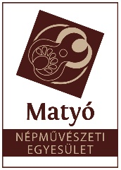
3400 Mezőkövesd, Kisjankó Bori u. 5. tel.:49/411-686 e-mail: matyofolk@gmail.com

